

# *DESARROLLO DE APLICACIONES WEB*



***PROFESOR:*** *JORGE EDISON LASCANO*

***GRUPO 5:*** *WORKBOT*

***INTEGRANTES:*** *ELVER JAVIER MORENO SÁNCHEZ (LIDER), VALERY IVANNOVA NARANJO ZAMBRANO, ROBERTO CARLOS PALLO YAUTIBUG Y LUIS SANTIAGO QUINTANILLA CALLE*

***2022***



**REALIZACIÓN DEL PROYECTO**

**LINK DEL REPOSITORIO GITHUB:** [**https://github.com/ElverJavierMorenoSanchez/ESPE2022-T5-WorkBot.git**](https://github.com/ElverJavierMorenoSanchez/ESPE2022-T5-WorkBot.git)

**LINK DEL VIDEO EN YOUTUBE:** <https://youtu.be/iR1cZBM4IvE>

CREACIÓN DEL REPOSITORIO Y COLABORADORES

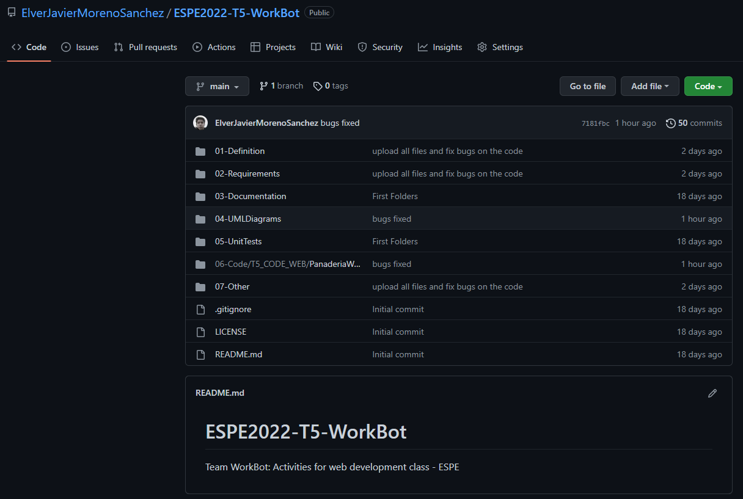

Fig 1: Creación del repositorio por Javier Moreno

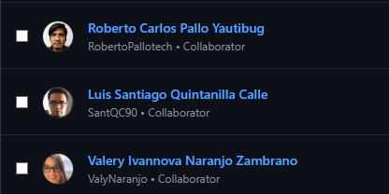

Fig 2: Colaboradores del repositorio

CREACIÓN DE LOS PERFILES EN MONGODB ATLAS

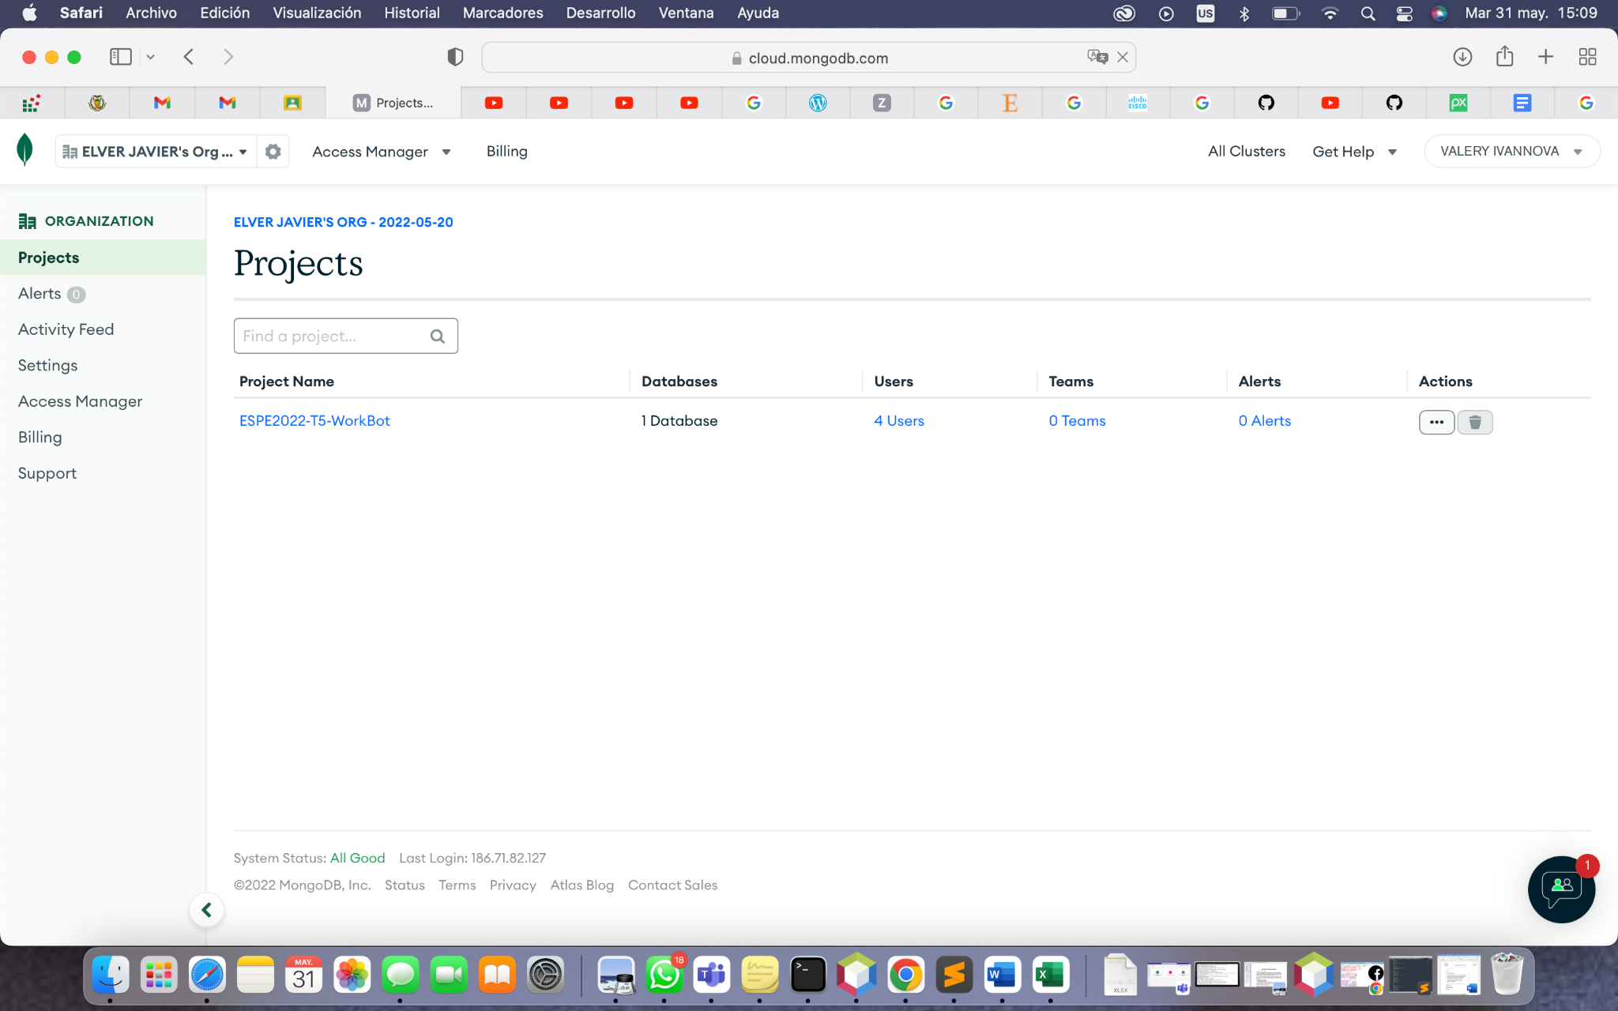

Fig 3: Creación de la base de datos 'ESPE2022-T5-WorkBot'

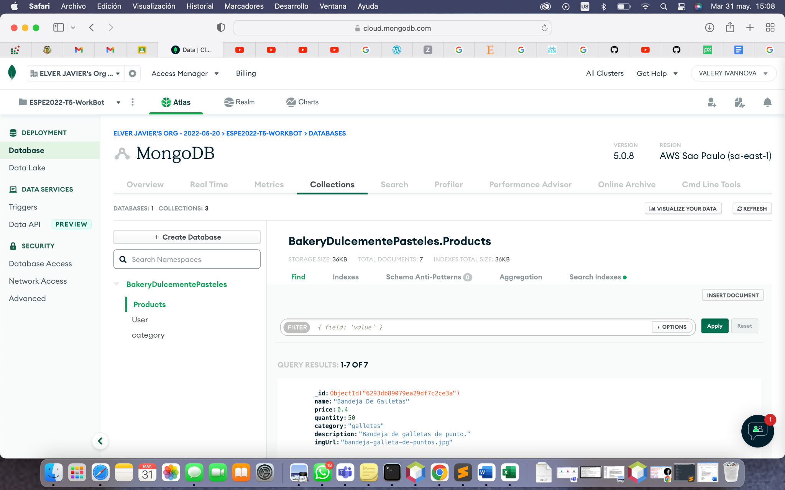

Fig 4: Funcionamiento de la base de datos 'ESPE2022-T5-WorkBot'

REUNIÓN PARA DEFINIR EL TIPO DE PROYECTO A REALIZAR

Se pregunta a familiares y amigos sobre una aplicación que necesite, se eligió a la Señora María Belén Zambrano Salazar, quien posee un emprendimiento de pastelería y panadería denominado "Dulcemente Pasteles y algo más", quien vende a través de redes sociales.

DEFINICIÓN DEL PROBLEMA

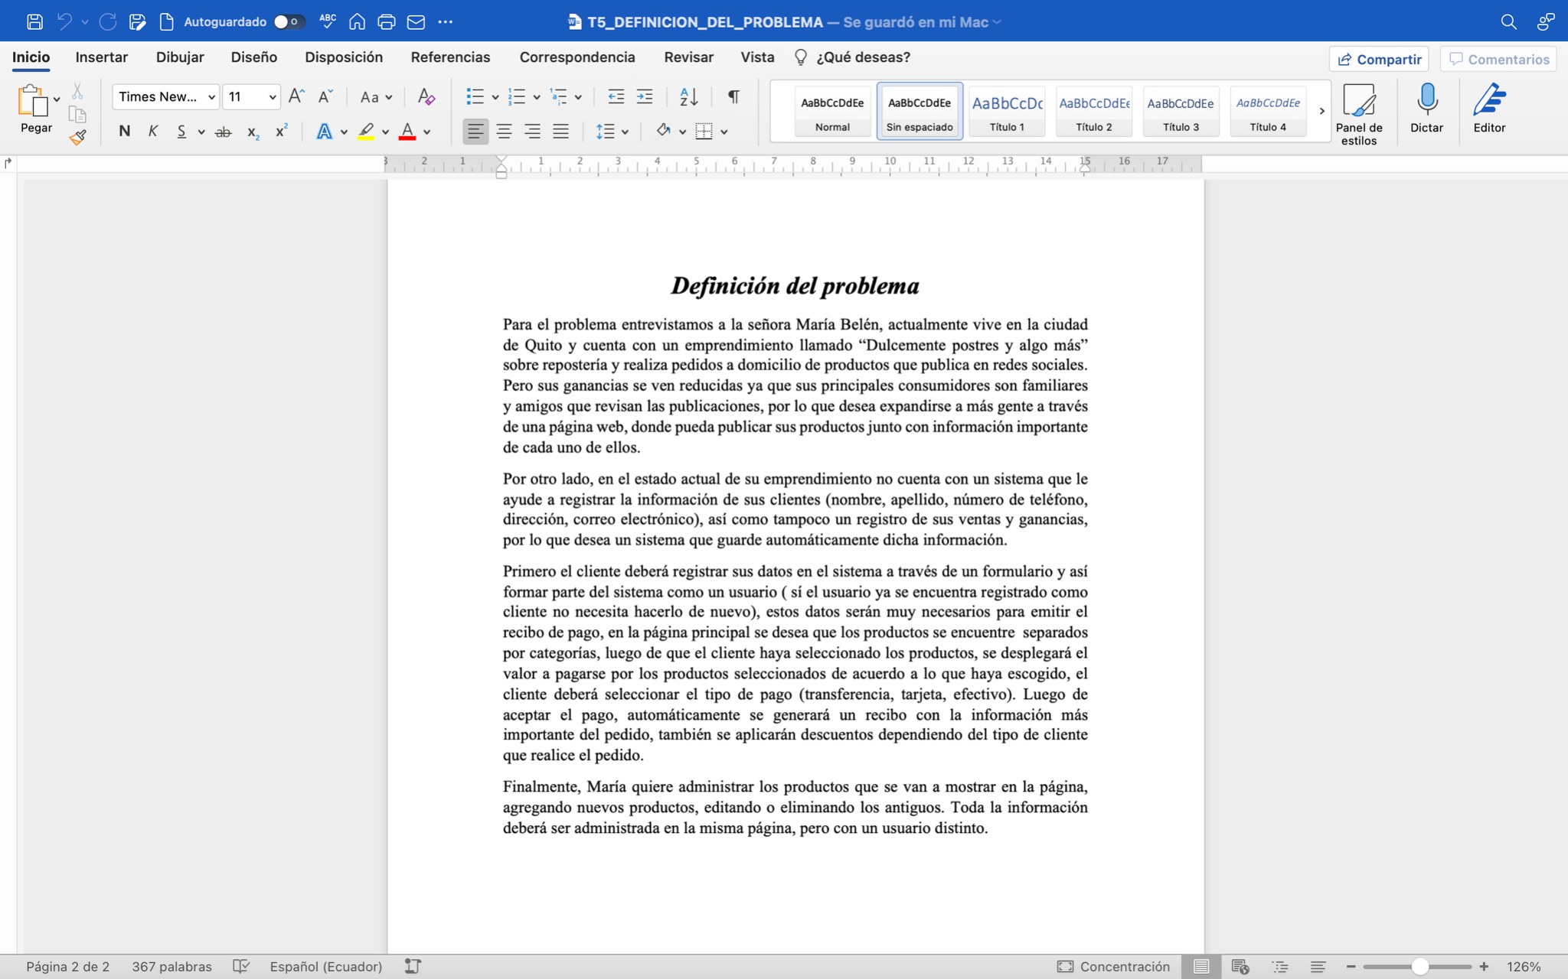

Fig 5: Definición del problema

HISTORIAS DE USUARIO

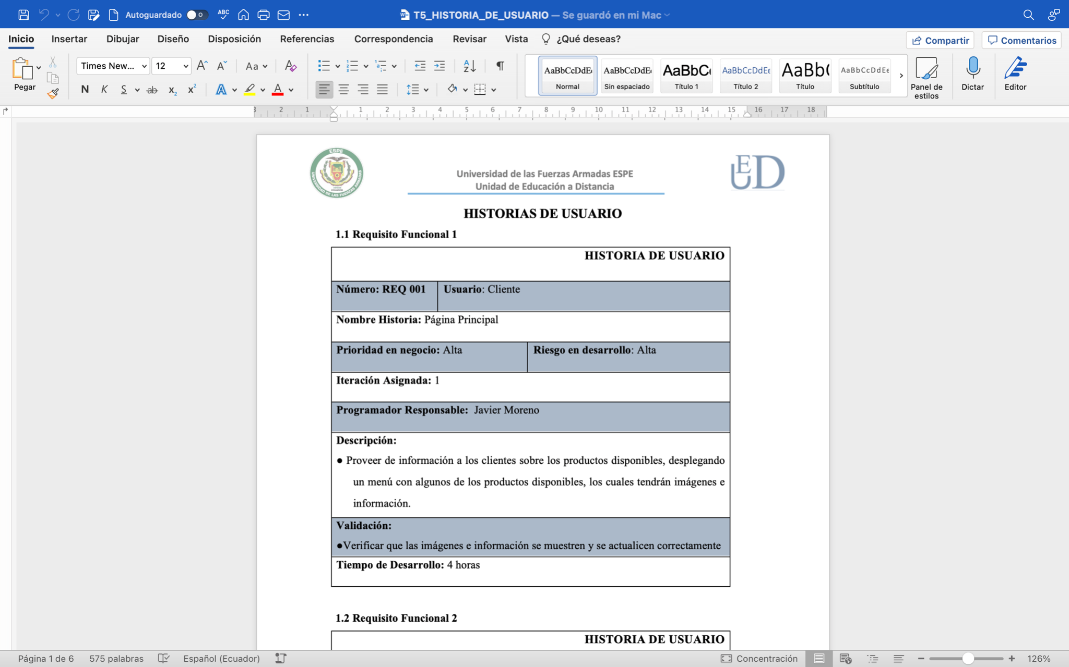

Fig 6: Requisito Funcional 1

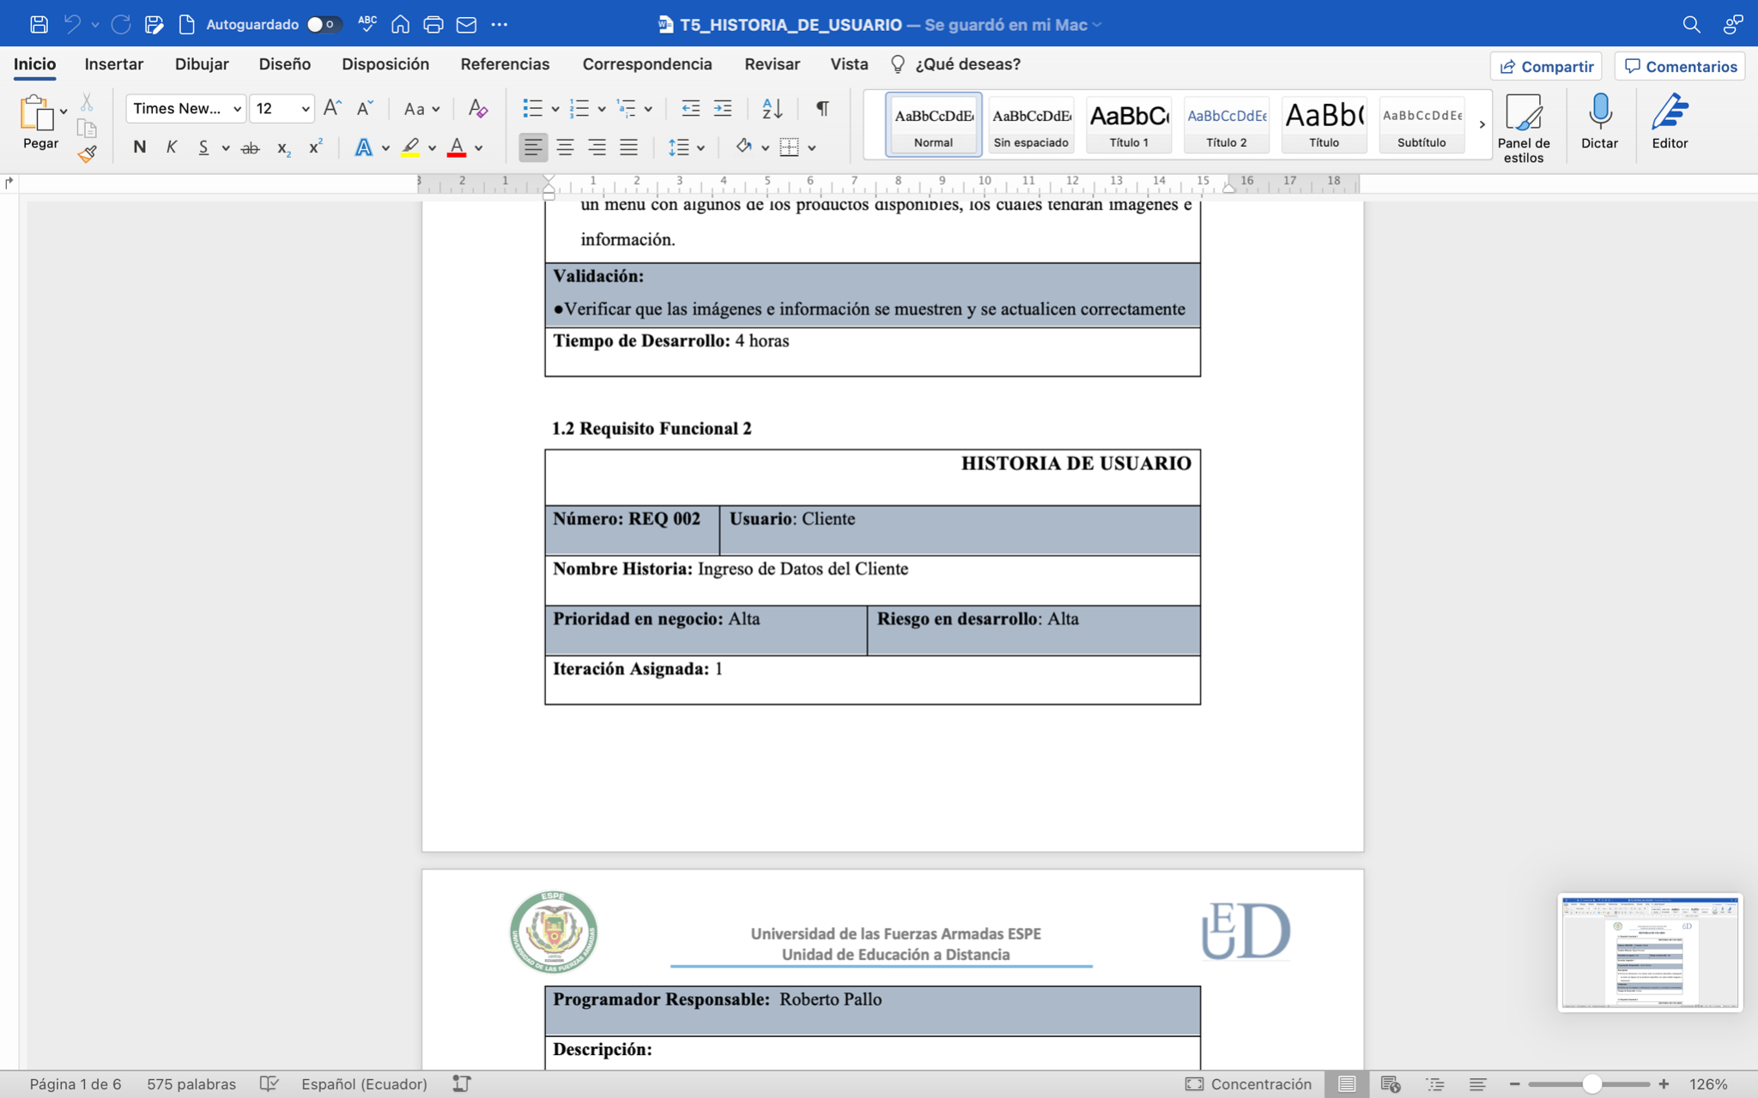

Fig 7: Requisito Funcional 2

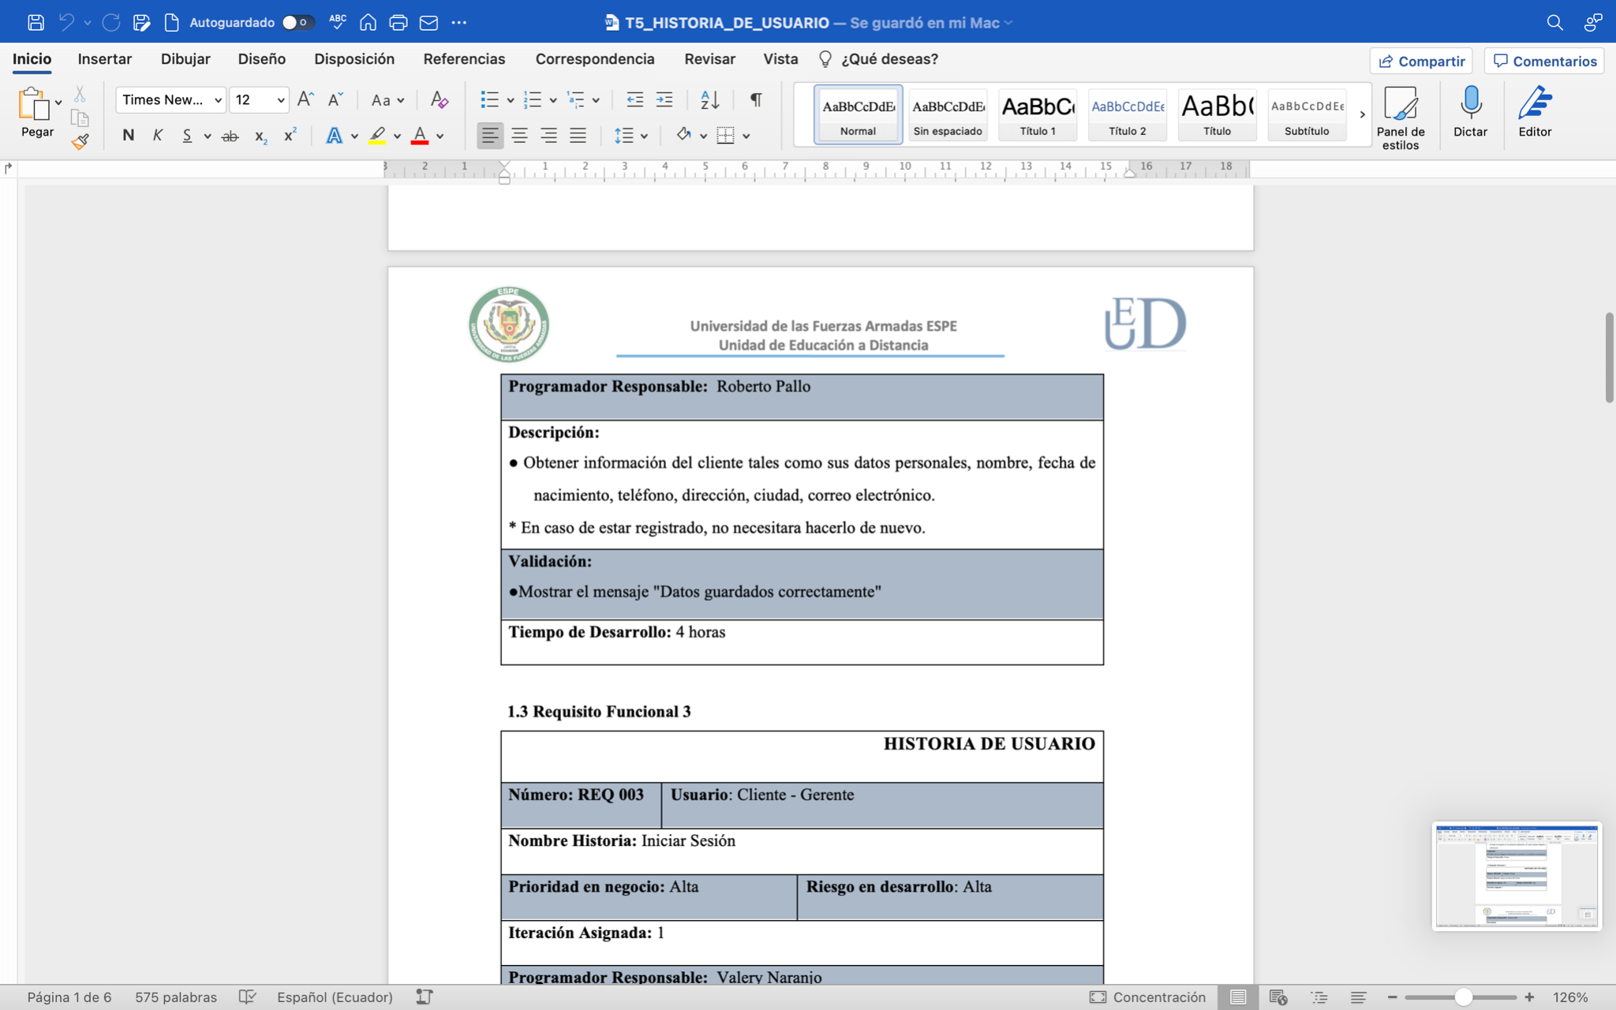

Fig 8: Designación del programador

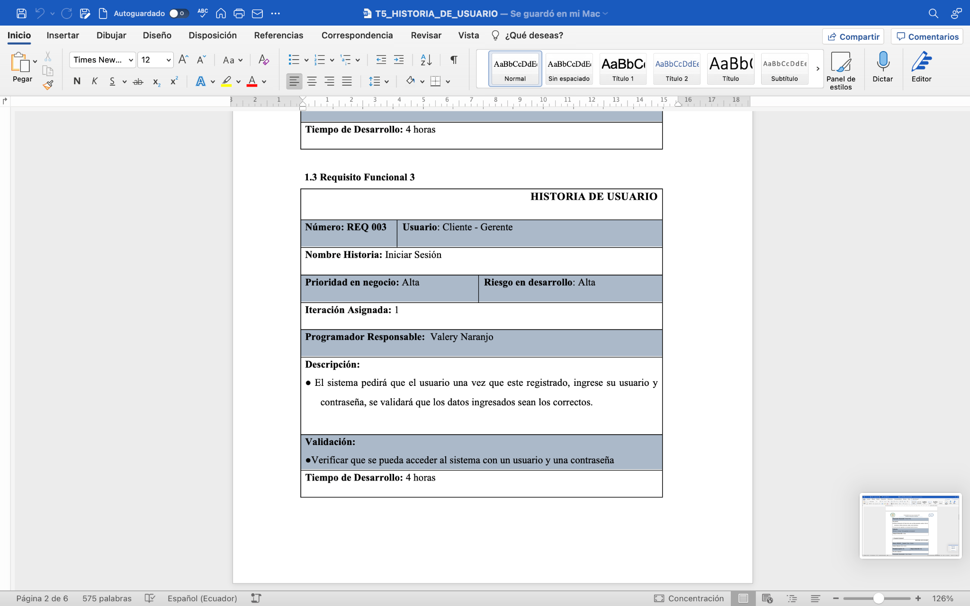

Fig 9: Requisito Funcional 3

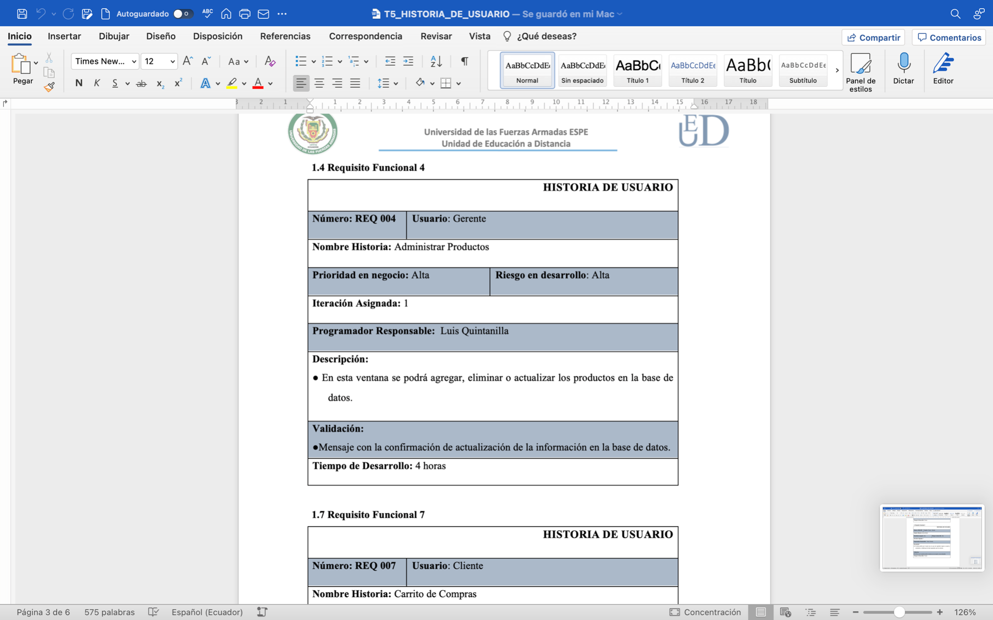

Fig 10: Requisito Funcional 4

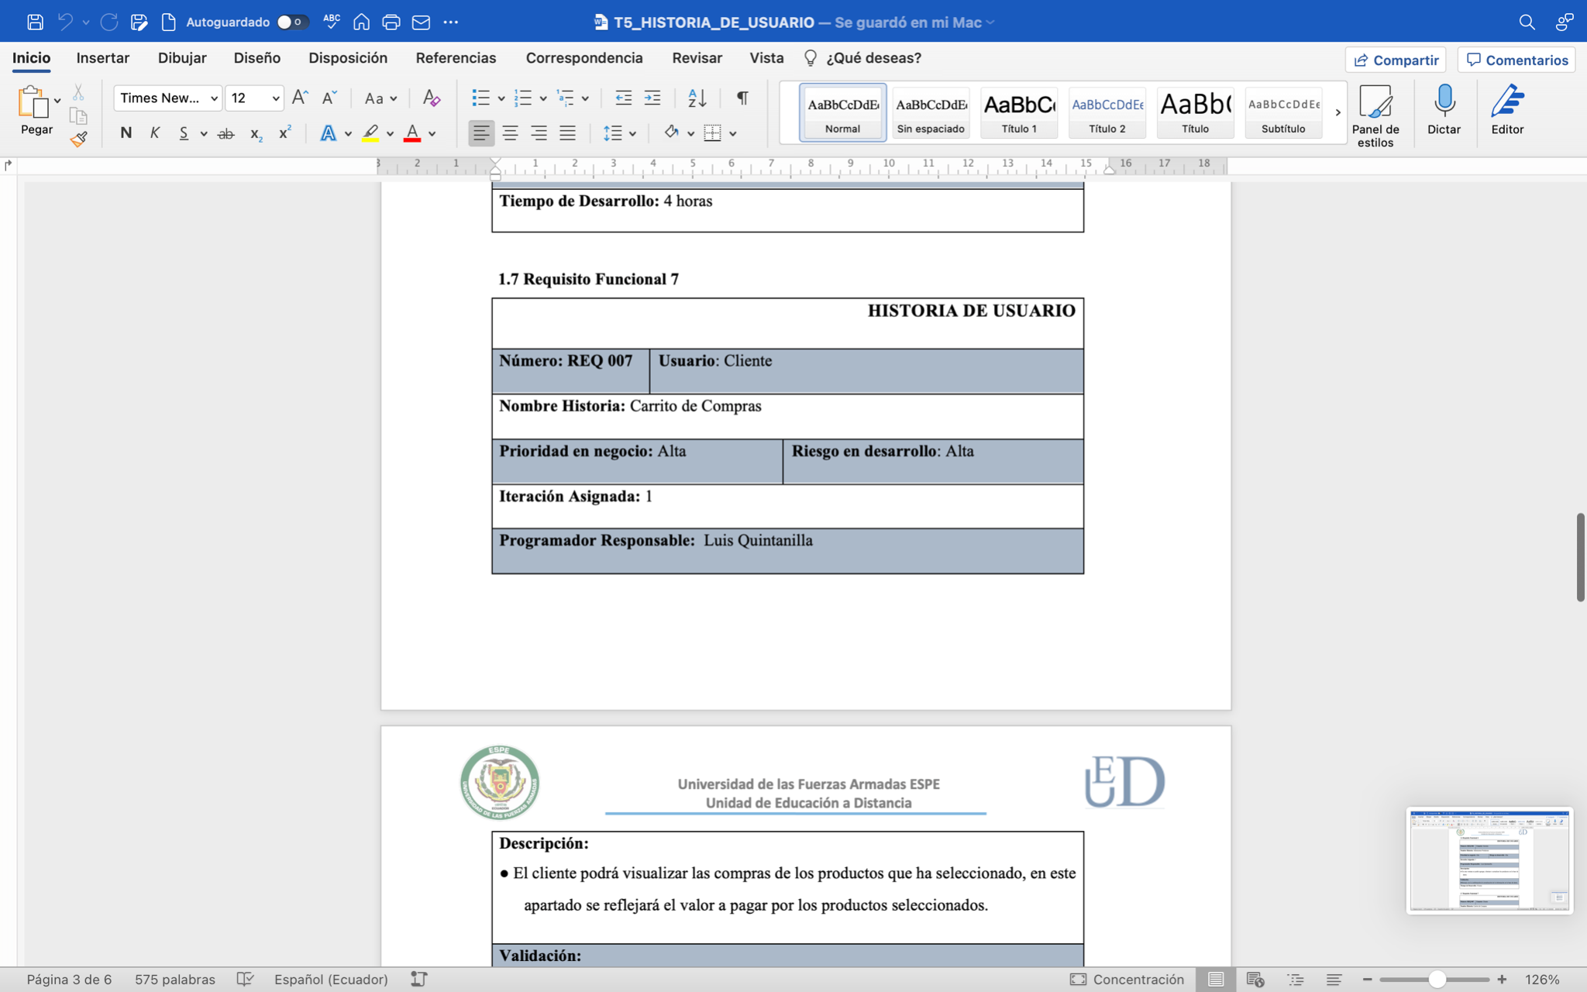

Fig 11: Requisito Funcional 7

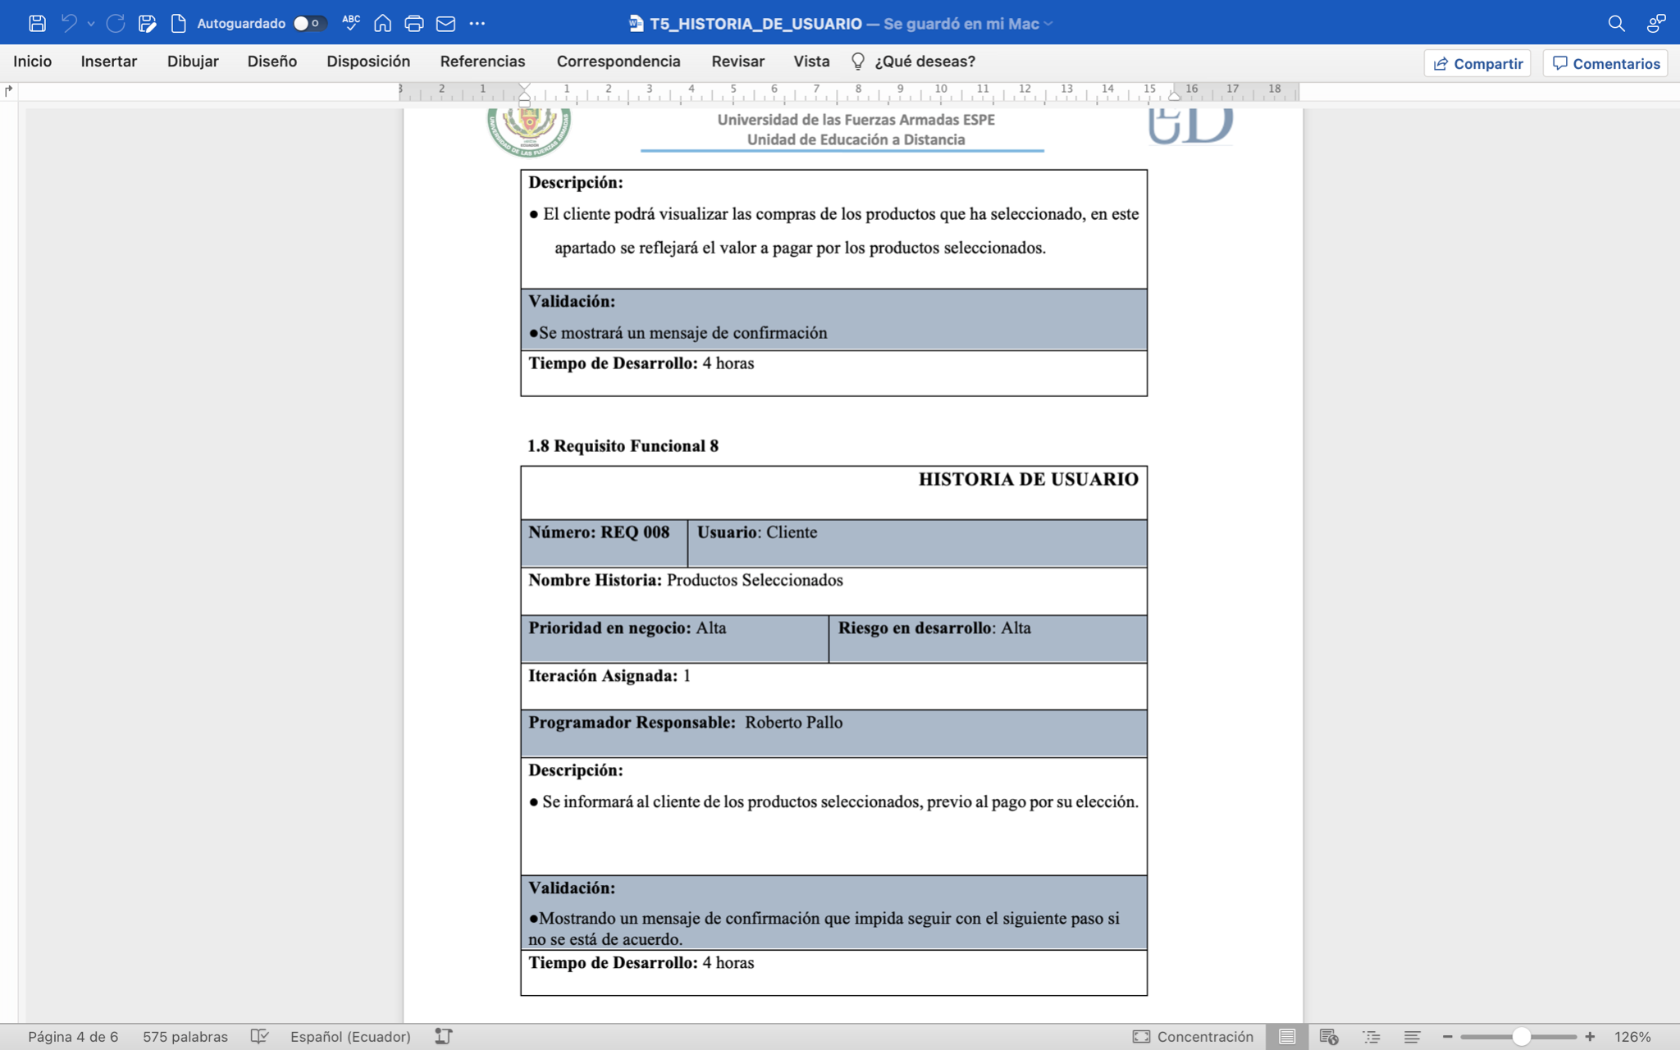

Fig 12: Descripción del requerimiento 7



Fig 13: Requerimiento Funcional 8

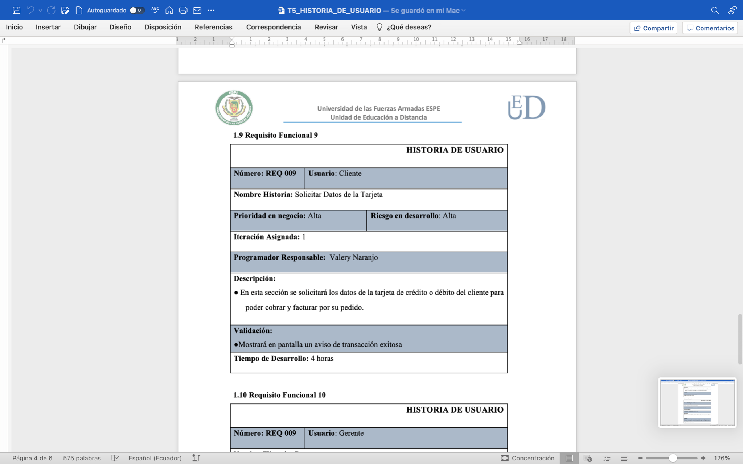

Fig 14: Requerimiento Funcional 9

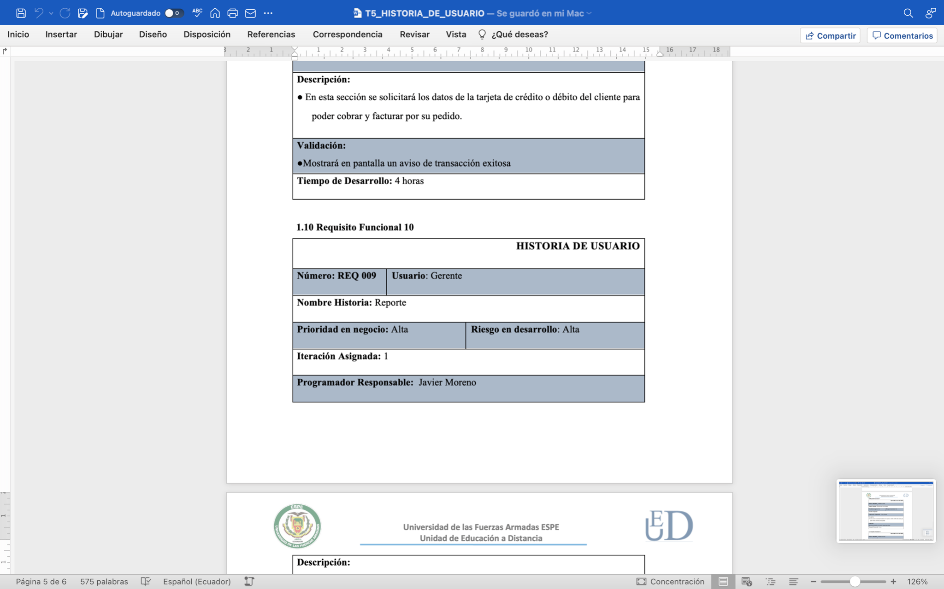

Fig 15: Requerimiento Funcional 10

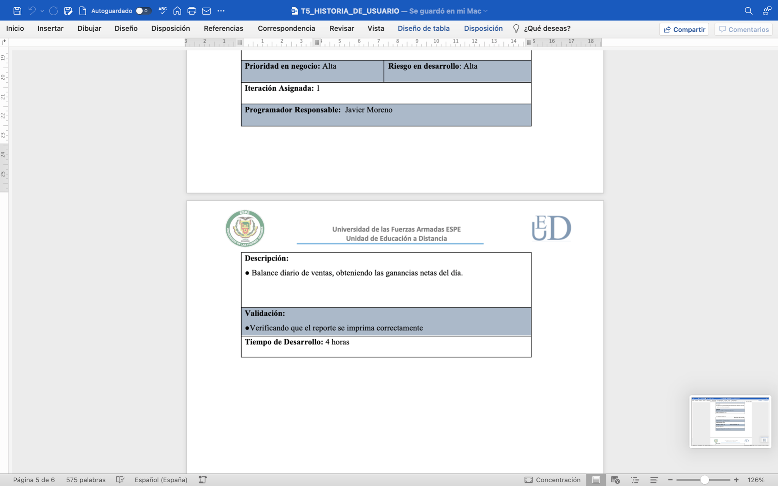

Fig 16: Descripción del Requerimiento Funcional 10

MATRIZ DE TRABAJO

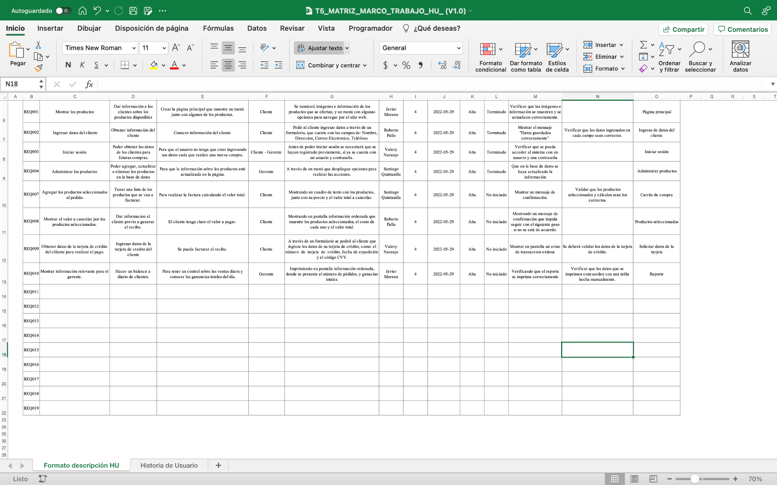

Fig 17: Matriz de trabajo en Excel

REALIZACIÓN DE DIAGRAMAS

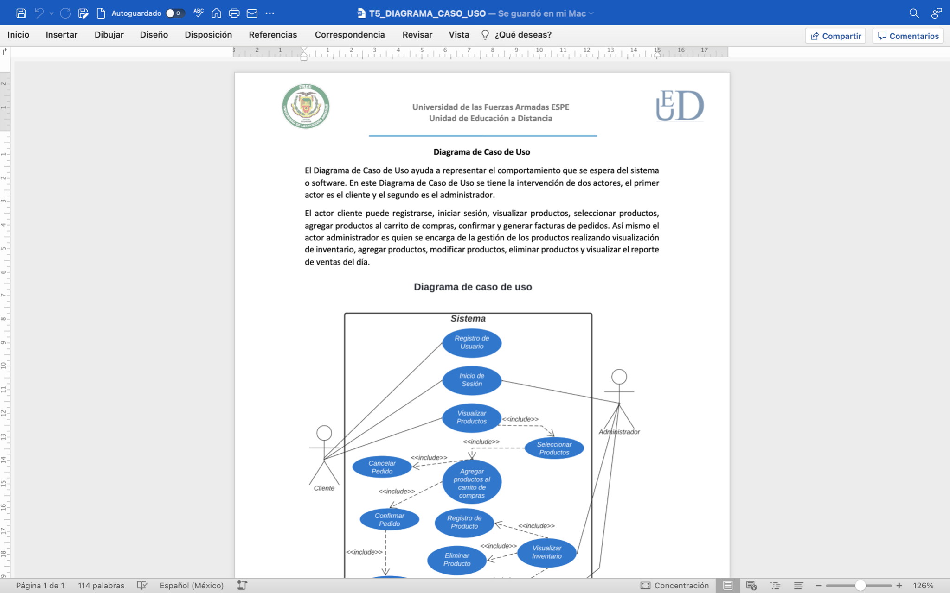

Fig 18: Descripción del diagrama

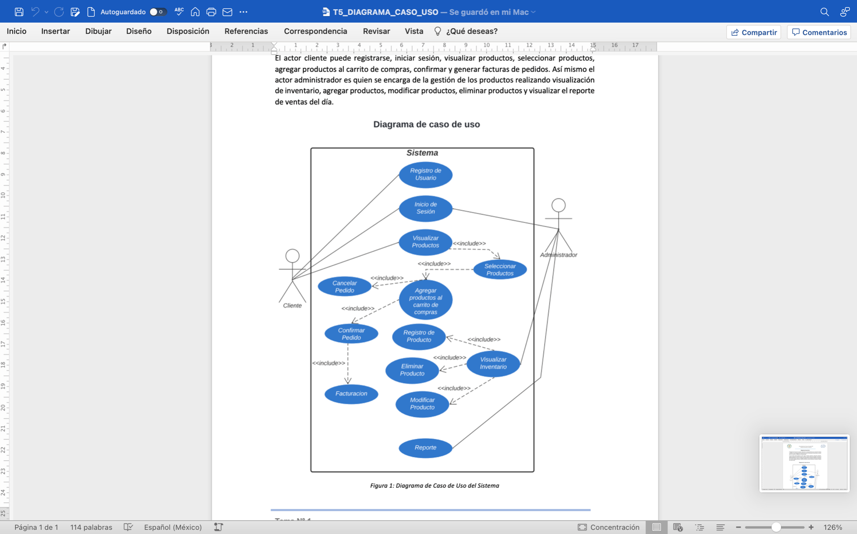

Fig 19: Diagrama de Caso de Uso

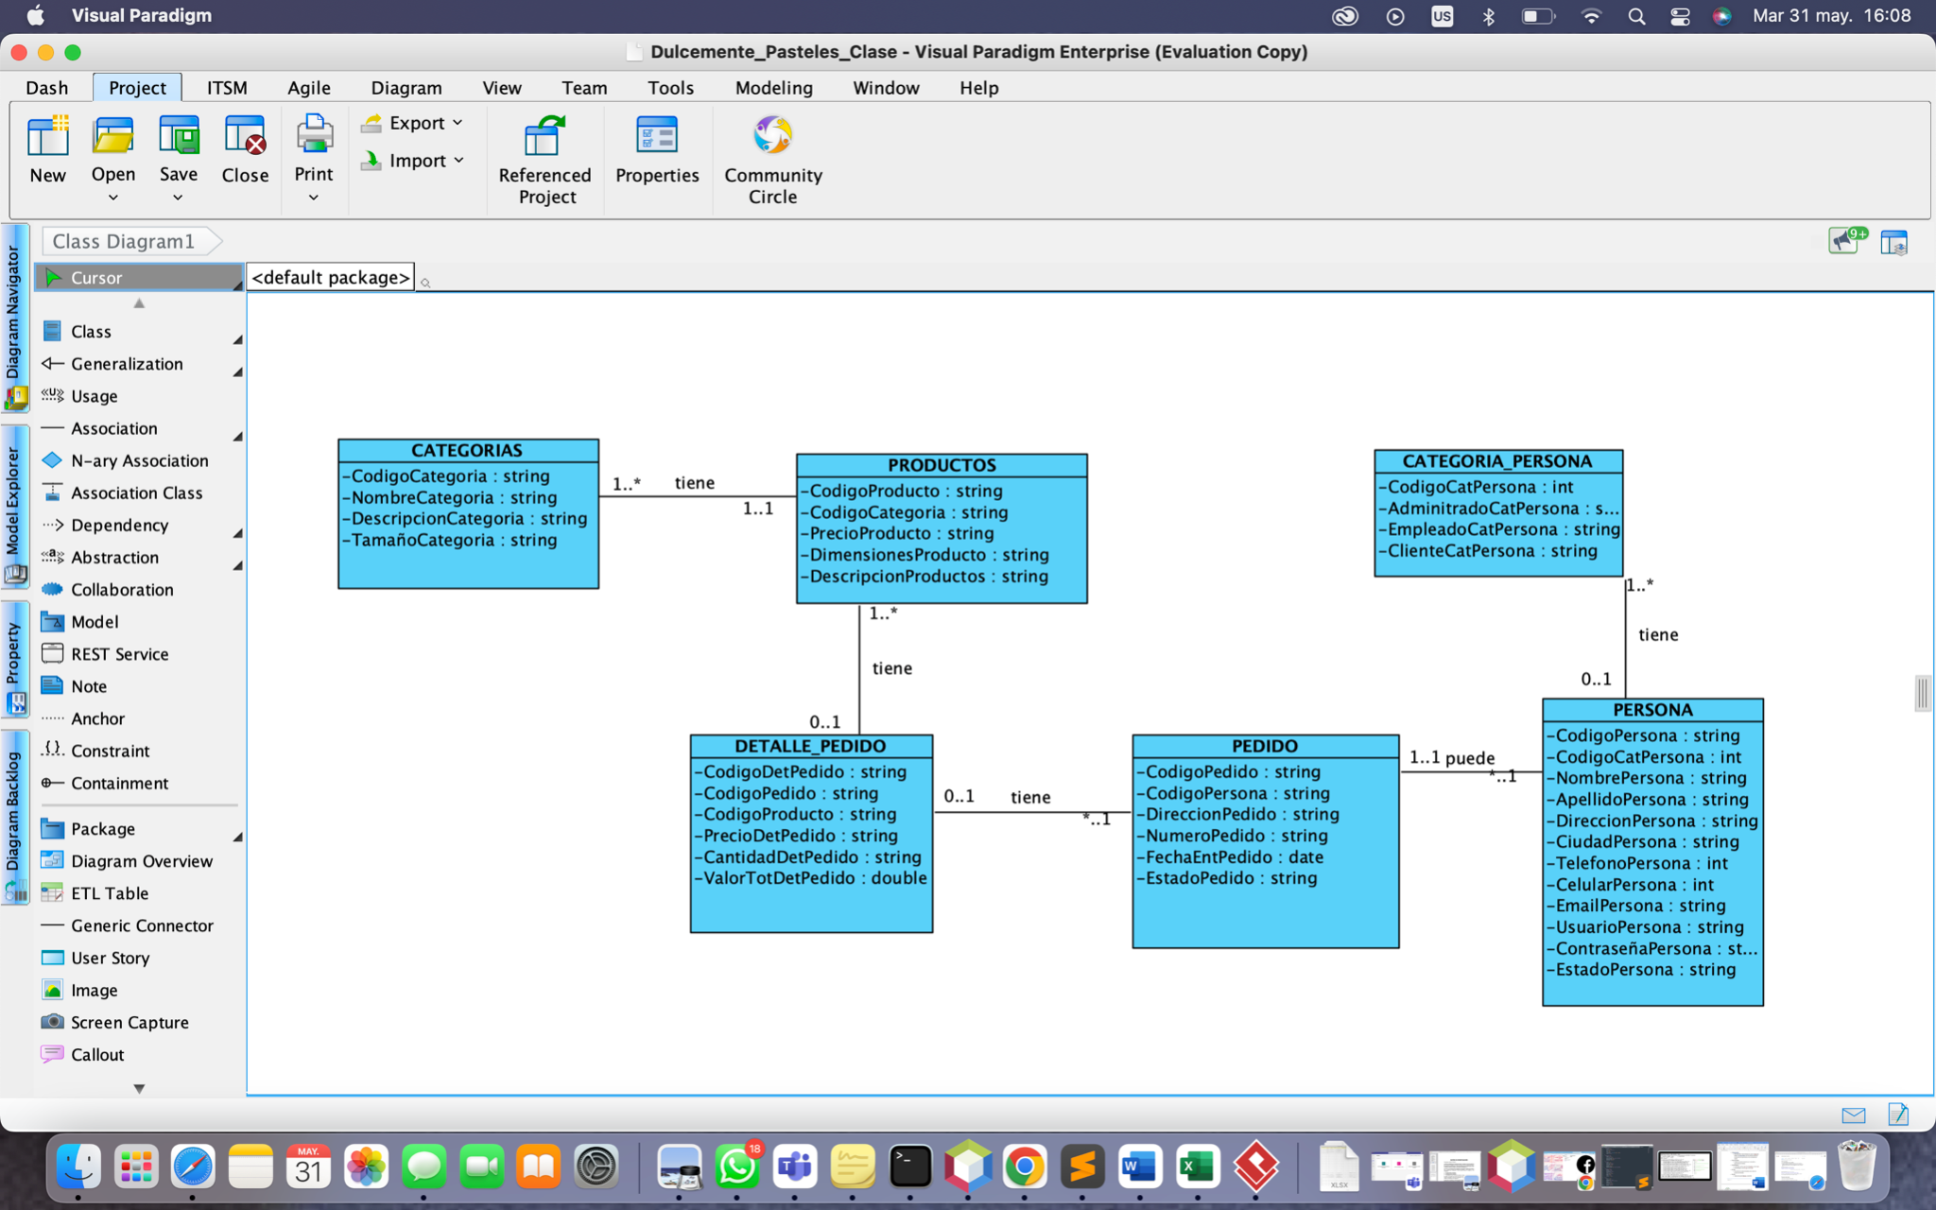

Fig 20: Diagrama de Clases

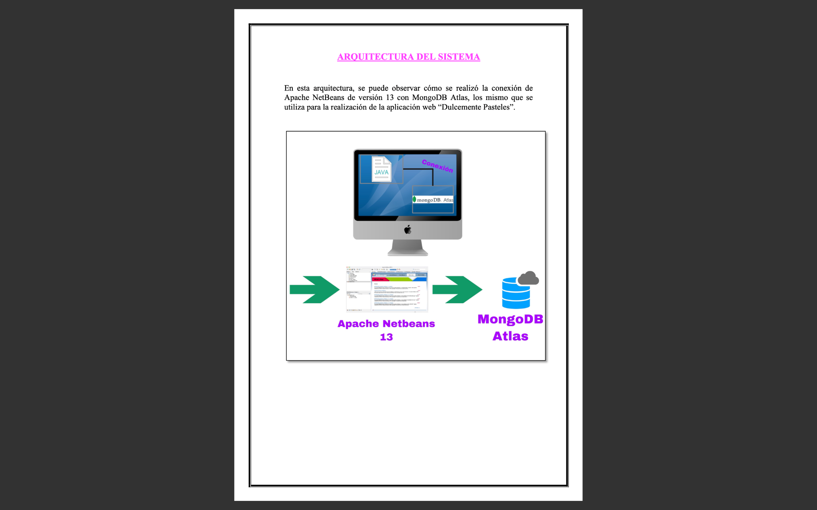

Fig 21: Arquitectura del Sistema

CORRIDA DEL PROGRAMA

PÁGINA PRINCIPAL:

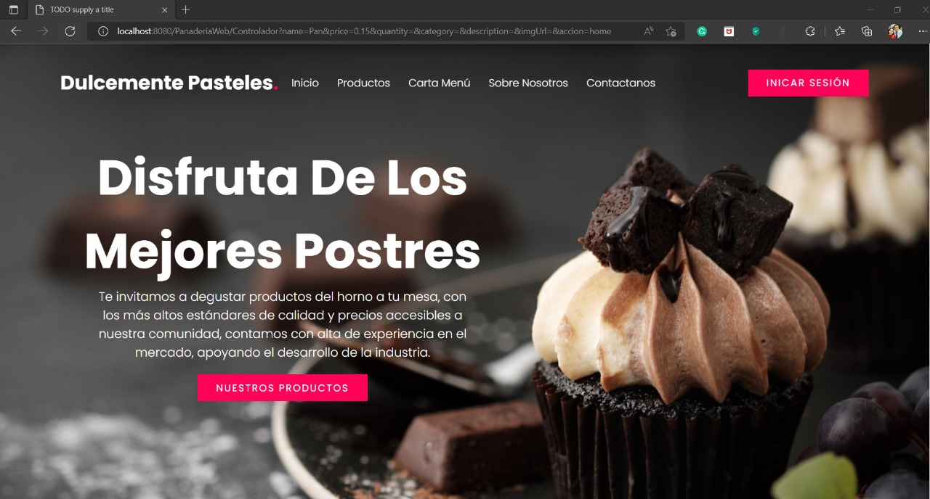

Fig 22: Página principal

PÁGINA PRODUCTOS:

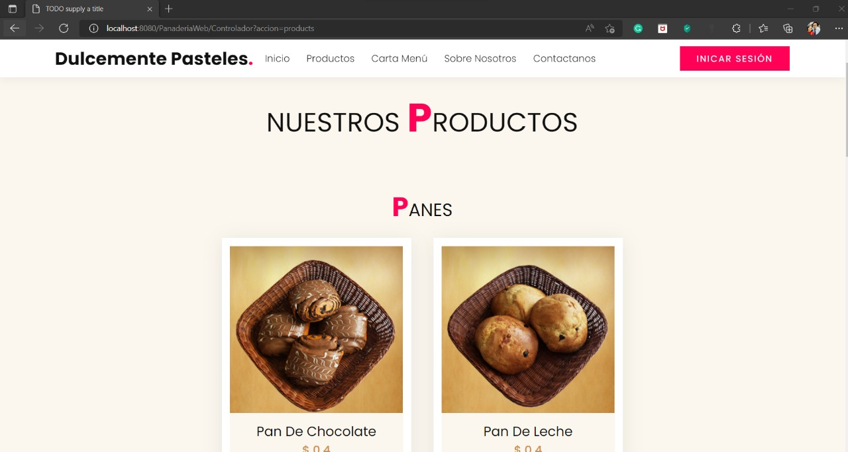

Fig 23: Página productos

INICIO DE SESIÓN:

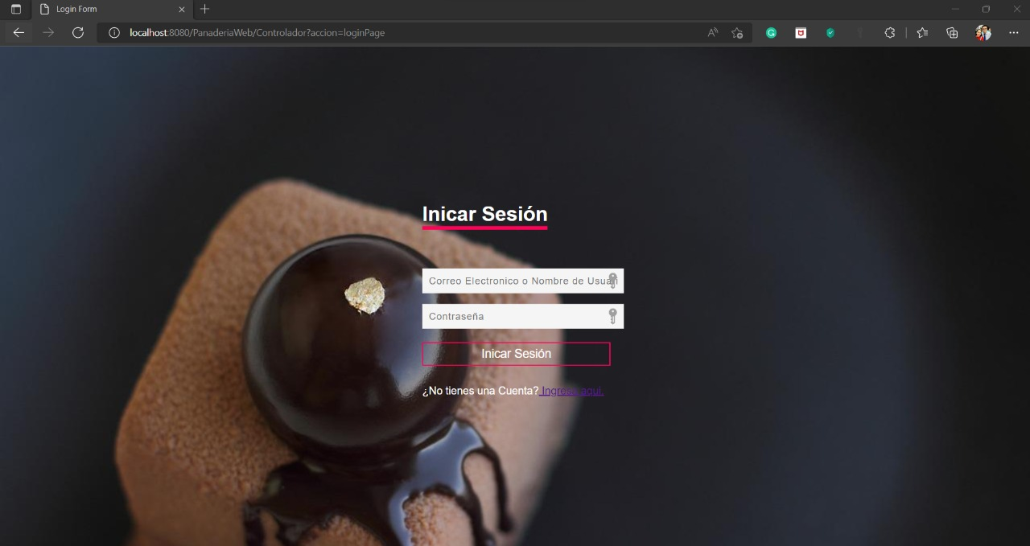

Fig 24: Página de inicio de sesión

NUEVO USUARIO;

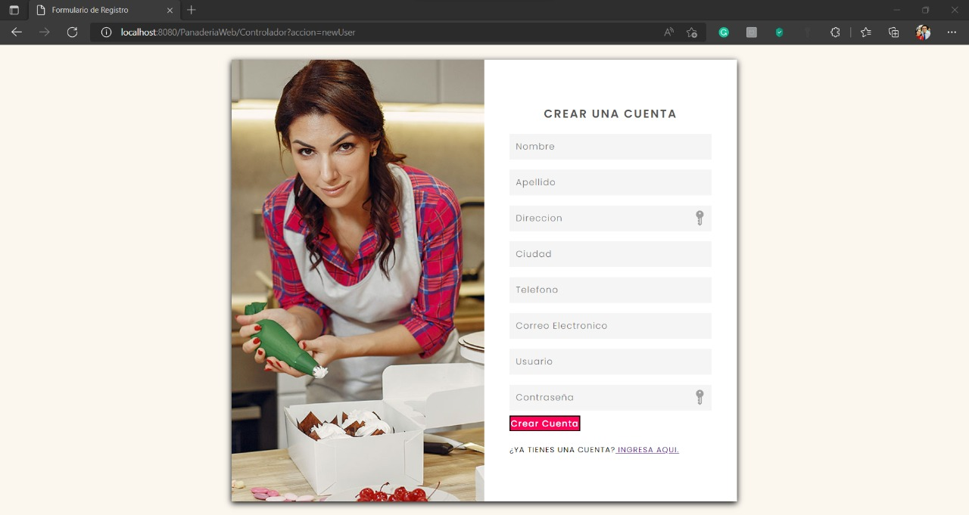

Fig 25: Página de nuevo usuario

NUEVO PRODUCTO;

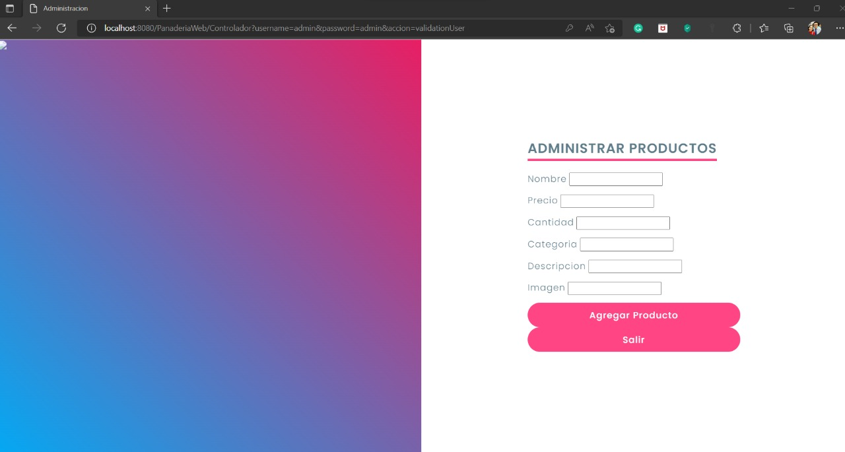

Fig 25: Página de nuevo producto

BASE DE DATOS MONGODB;

COLECCIÓN PRODUCTOS:

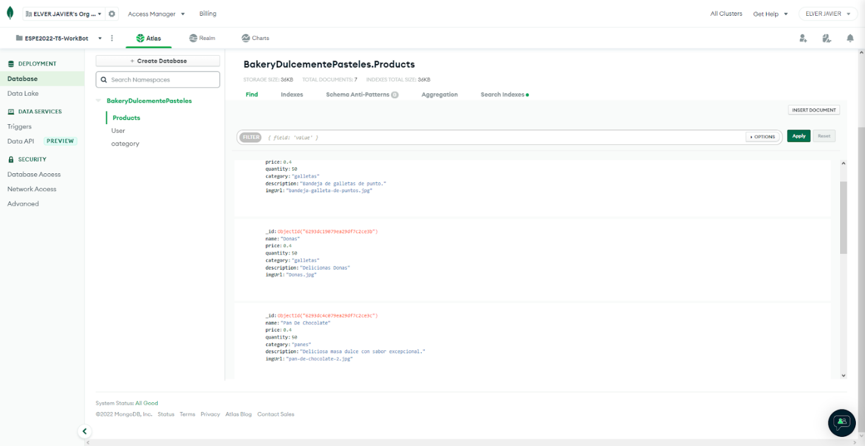

COLECCIÓN USUARIOS:

Fig 26: Base de datos MongoDB – Colección Productos

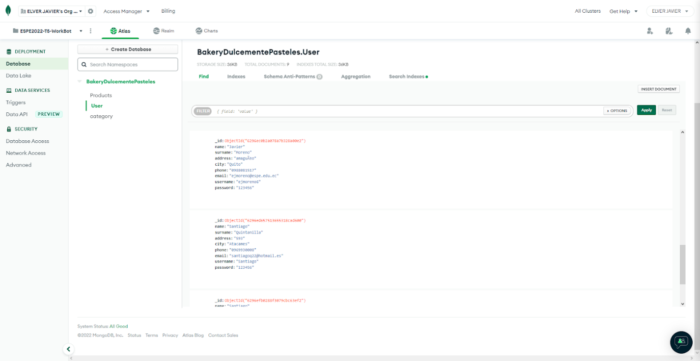

Fig 26: Base de datos MongoDB – Colección Usuarios